Etalonner la sonde à dioxygène avec le logiciel Sérénis

Matériel :

- Solution 0 (solution saturée de sulfite de sodium).
- Pissette d’eau distillée et bécher pour rinçage.
- Papier essuie-tout.

Protocole :

Installer l’adaptateur oxymètre et la sonde ; mettre sous tension.

- Mettre la sonde dans la solution 0 afin qu’elle se polarise.
- Lancer le logiciel ; placer l’icône oxymètre sur l’axe des ordonnées.
- Tourner le bouton gauche de l’adaptateur à fond à droite.
- Tourner le bouton droit pour amener l’index au milieu.
- Sélectionner « Afficheur » sous la fenêtre de droite de l’écran afin de visualiser l’affichage numérique et choisir :
- « Oxymètre »
- puis « gaz » - voir page écran ci-dessous.

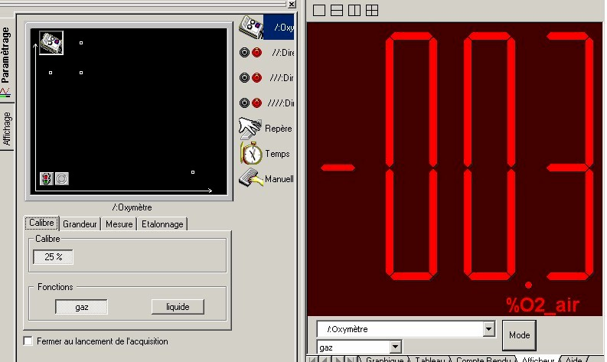

- Dès stabilisation de la valeur affichée (sonde polarisée), effectuer le réglage du 0 à l’aide du bouton droit de l’adaptateur.
- Sortir la sonde de la solution O, rincer la tête à l’aide d’une pissette d’eau distillée et essuyer délicatement avec un morceau d’essuie-tout (passer l’essuie-tout entre les griffes de l’extrémité de la sonde afin de sécher la membrane mais sans appuyer pour ne pas créer de surpression). Attendre la stabilisation de la valeur affichée dans l’air.
- Régler la valeur affichée à 20.9 à l’aide du bouton gauche de l’adaptateur.

Remarque : Il est possible de repérer par deux traits de crayon la position des deux boutons afin de ne pas refaire l’étalonnage à chaque séance.

